Betrachtung des Bestelllebenszyklus
- Wählen Sie Beschaffung aus.
- Wählen Sie die Bestellanforderungen (neu) aus.
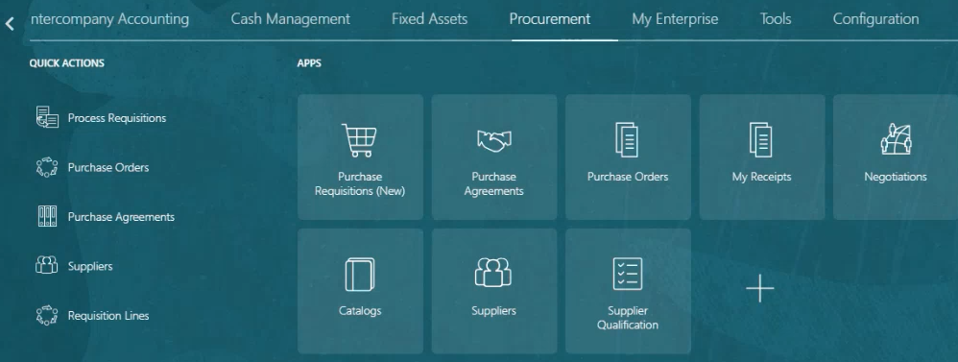
1
2

- Wählen Sie Meine Anforderungen aus.
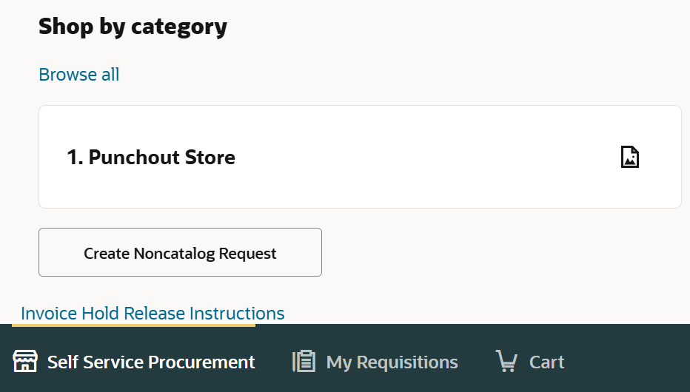
3

- Suchen Sie in der Suchleiste nach der Bestellanforderung.
ODER
- Verwenden Sie Weitere Filter , um nach einer bestimmten Anforderung zu filtern.
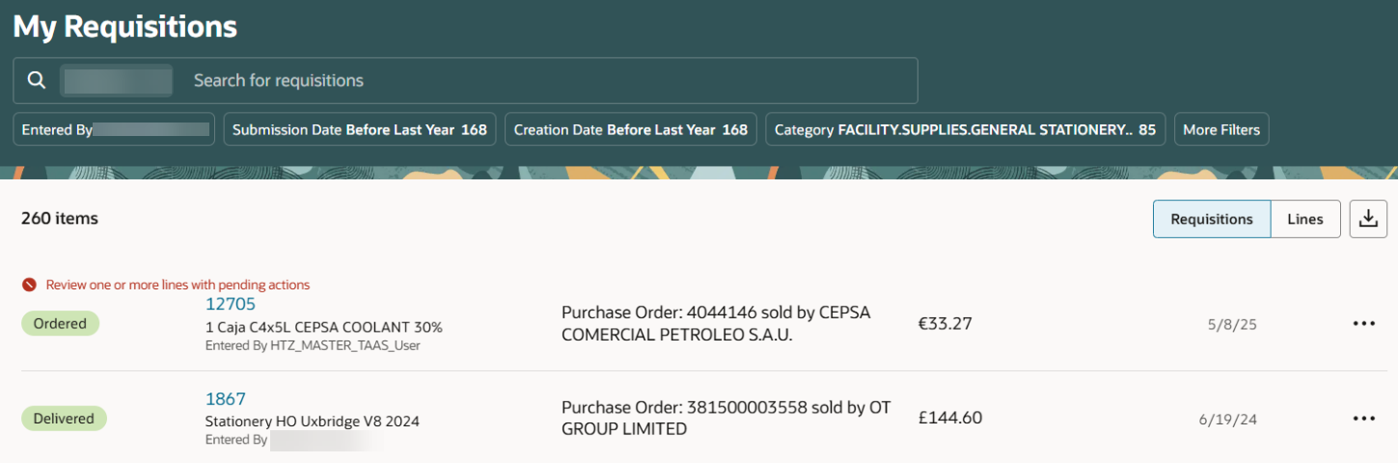
4
5

- Klicken Sie auf die Auslassungspunkte (drei Punkte) neben der ausgewählten Anforderung.
- Wählen Sie Lebenszyklus anzeigen aus der Liste aus.
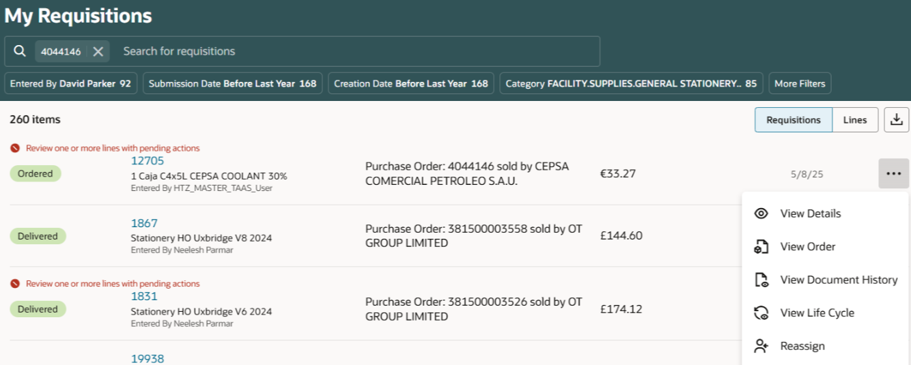
6
7

- Sehen Sie sich die unten aufgeführten Details der Anforderung an:
8a. Details zur Linie
8b. Zugehörige Dokumente
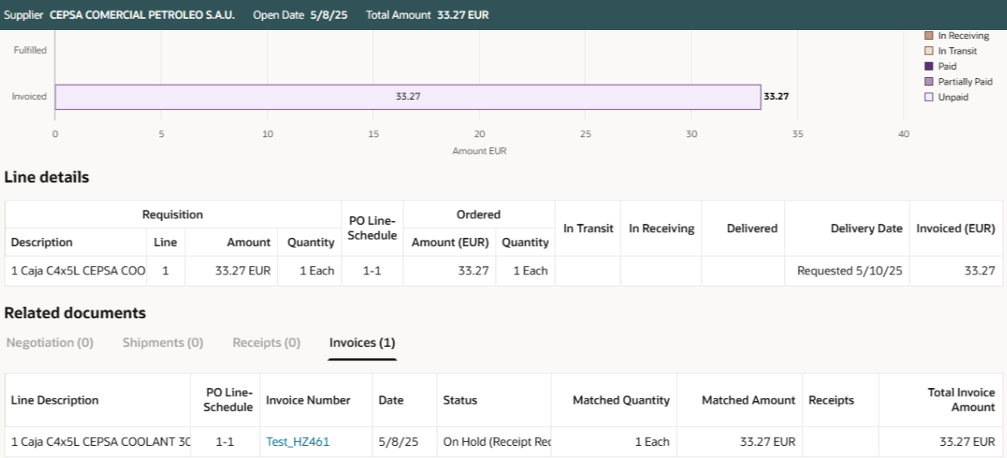
8
8a
8b

Um die mehrzeilige Ansicht anzuzeigen, führen Sie die folgenden Schritte aus. Navigieren Sie zu Meine Anforderungen und durchsuchen Sie die Anforderungen mit mehreren Zeilen und fahren Sie mit den folgenden Schritten fort.
- Wählen Sie Auslassungspunkte (drei Punkte) aus.
- Wählen Sie Lebenszyklus anzeigen aus.
Hinweis: Das folgende Beispiel befindet sich in der Linienansicht.
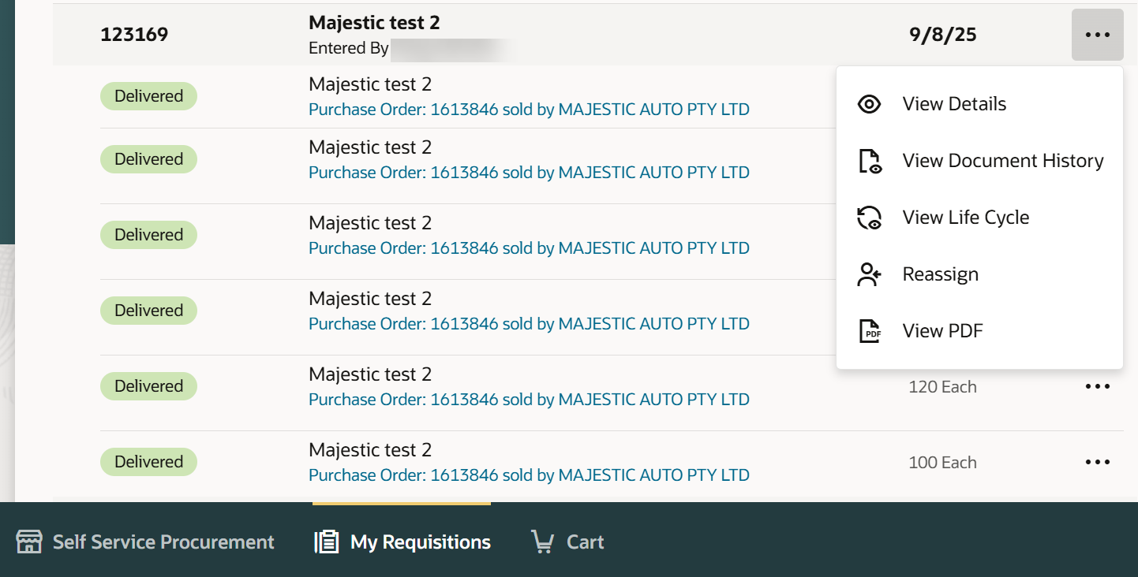
9
10

- Sie können eine mehrzeilige Ansicht anzeigen. Sie können Zeilendetails und zugehörige Dokumente detailliert anzeigen.
- Wählen Sie die Links Belegnummer aus , um verschiedene Belegdetails anzuzeigen.
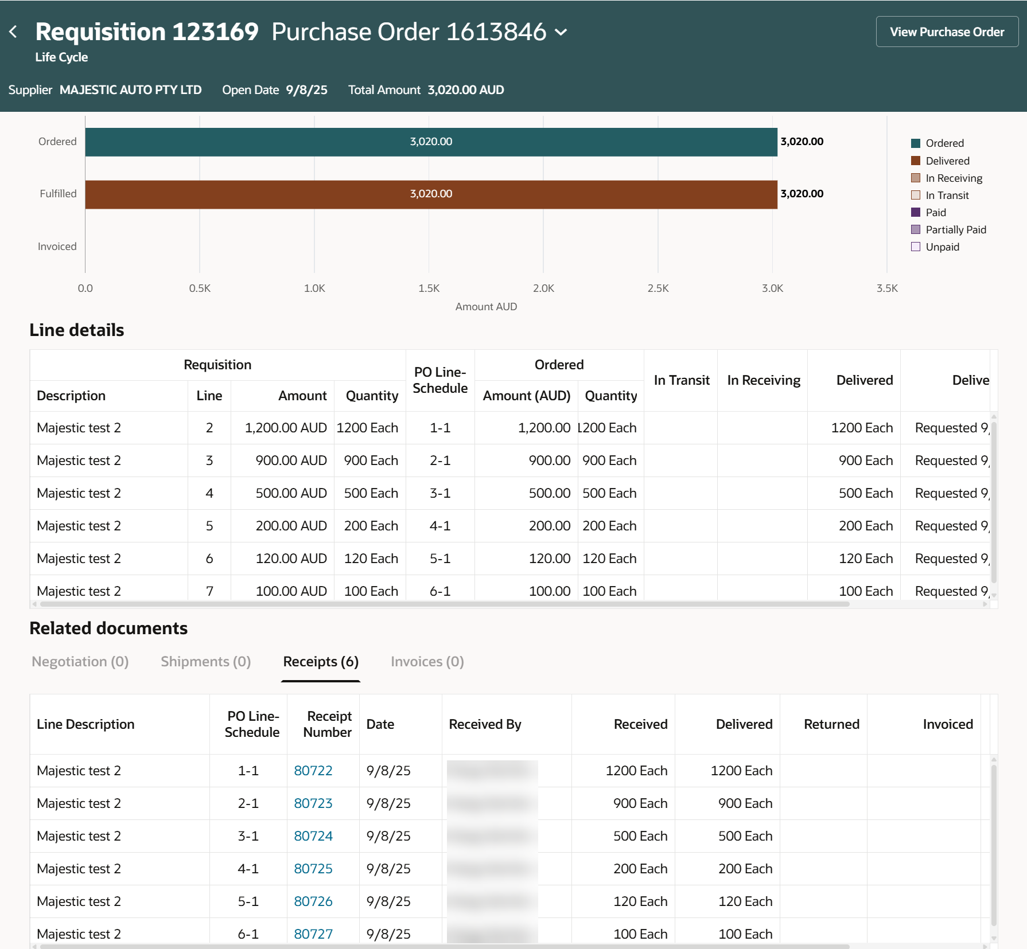
Hinweis: Hier haben wir 80722 ausgewählt.
11
11
12

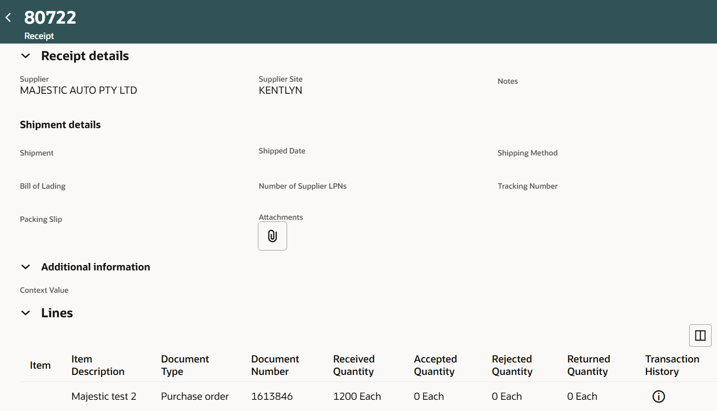
- Sie können die Belegdetails für 80722 anzeigen.
13

- Bei einer mehrzeiligen Anforderung können Sie sowohl Rechnungs- als auch Belegdetails anzeigen, indem Sie die entsprechenden Hyperlinks auswählen.
- Wählen Sie den Link Rechnungsnummer aus, um die Rechnungsdetails anzuzeigen.
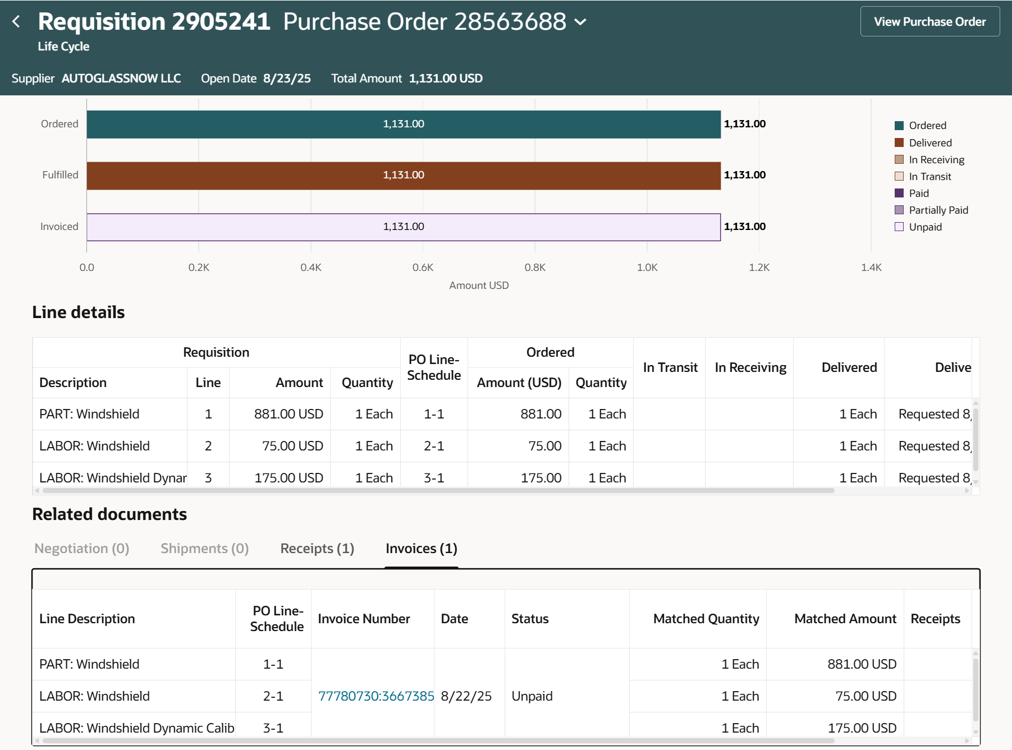
14
15

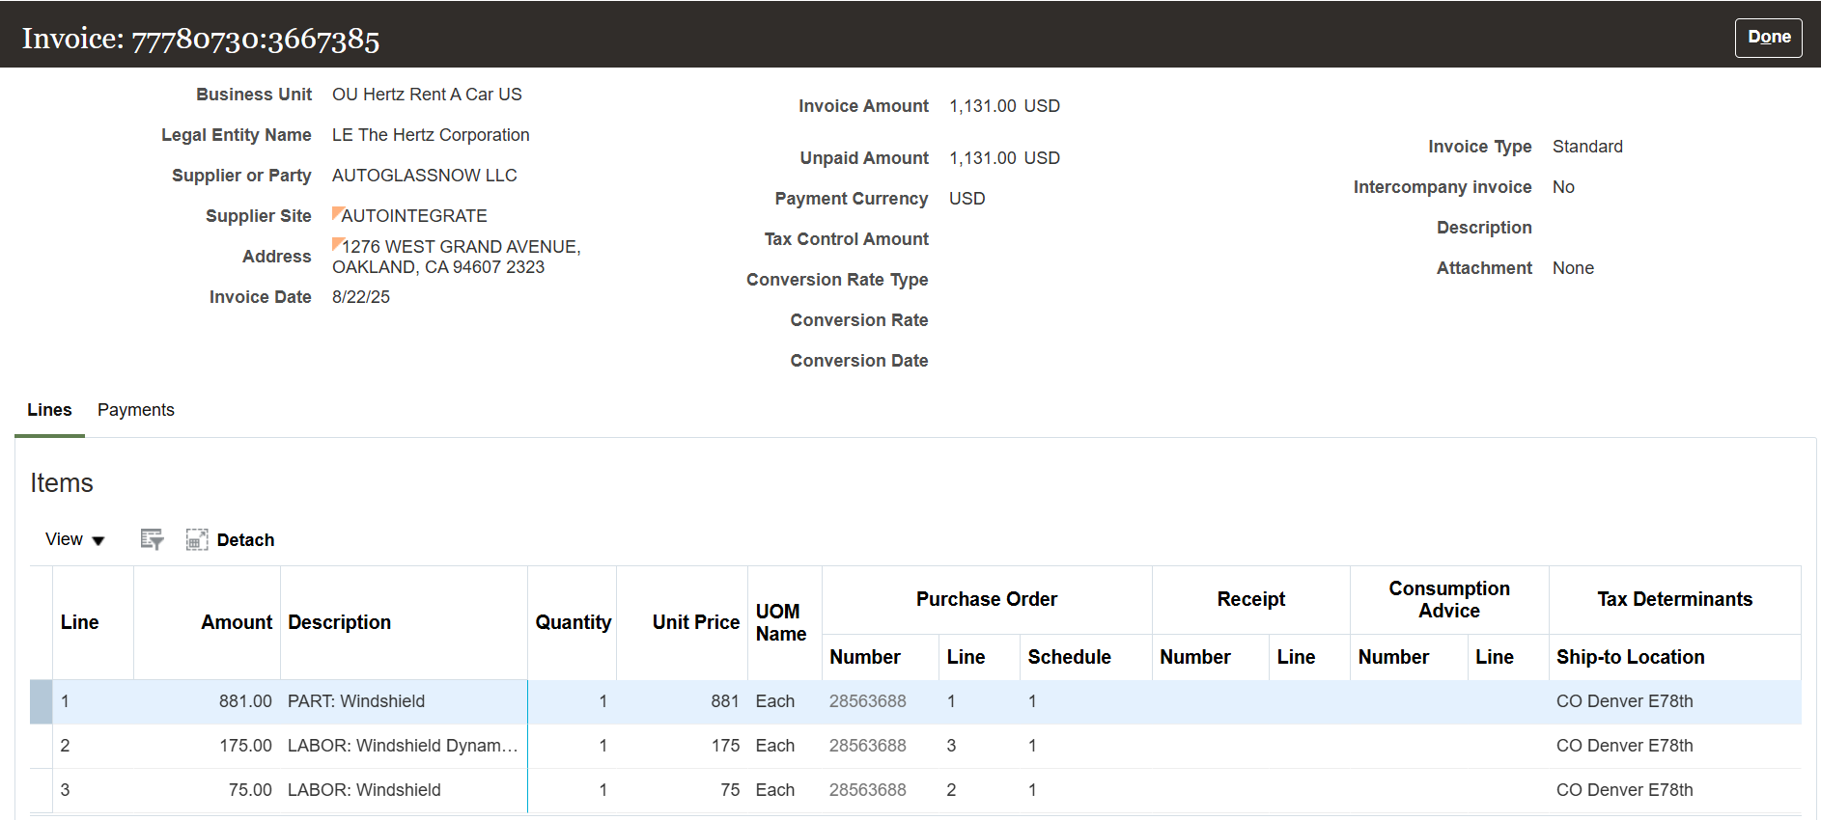
- Zeigen Sie die Rechnungsdetails an.
16

- Wählen Sie den Link Belegnummer aus , um die Belegdetails anzuzeigen.
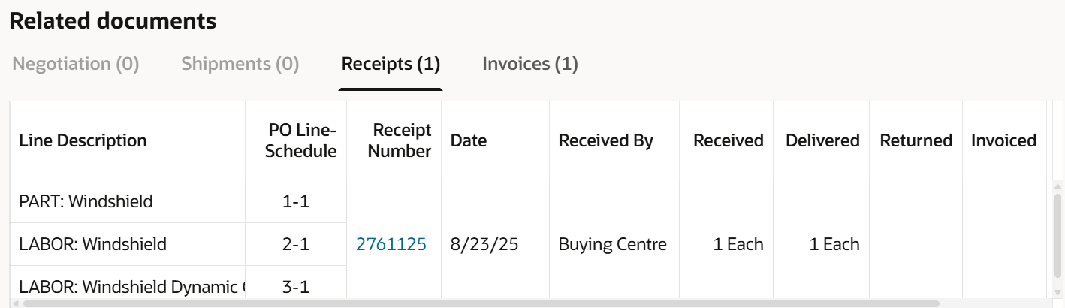
17

- Zeigen Sie die Belegdetails an.
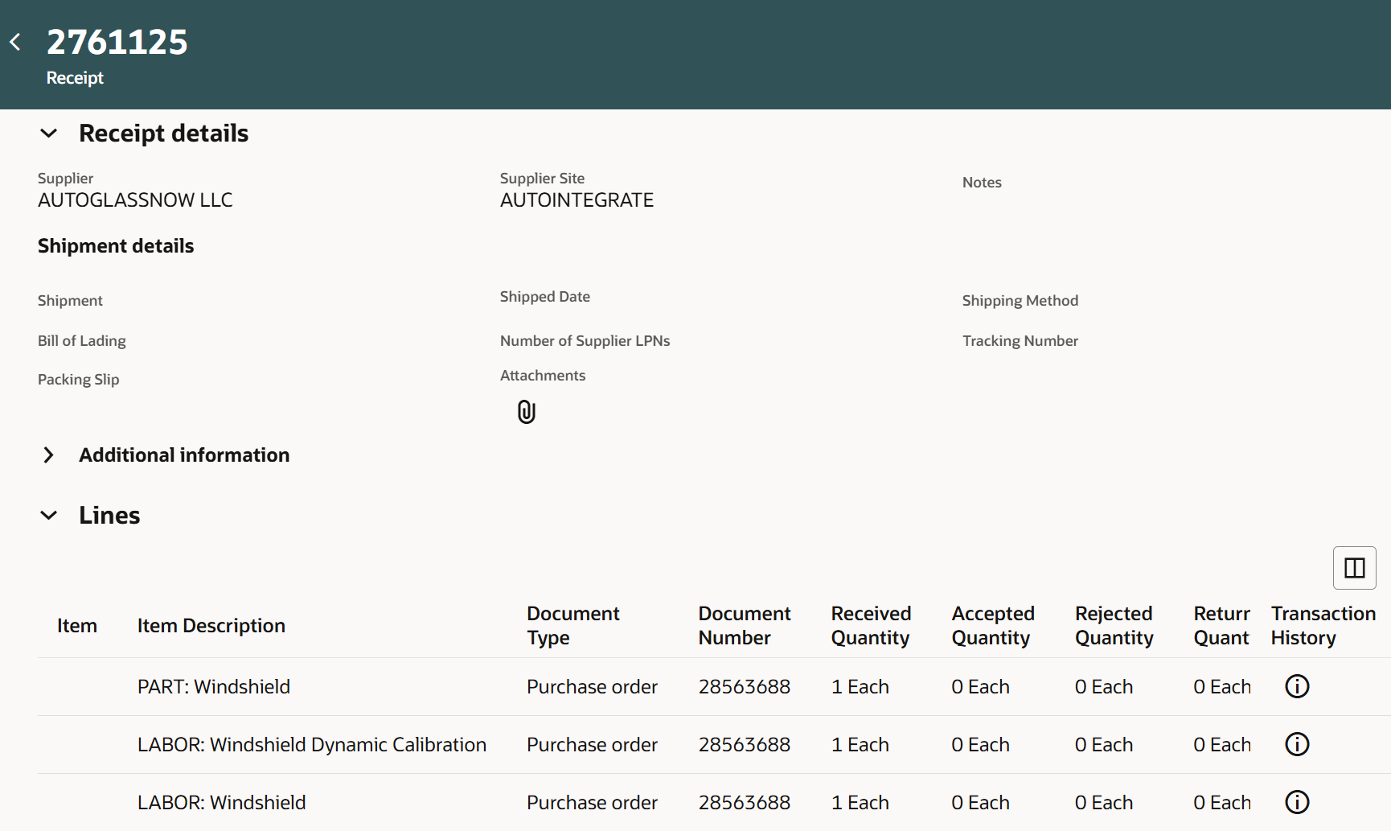
18

Damit ist der Prozess der Anzeige des Bestelllebenszyklus abgeschlossen.

